[](https://c681a9f6.form.kintoneapp.com/public/c92f2c31cdb2d81266301bcdb29e0acd5548de583e7bf4b8fa06f259a7695449)[](https://c681a9f6.form.kintoneapp.com/public/junior-mado-tokoform)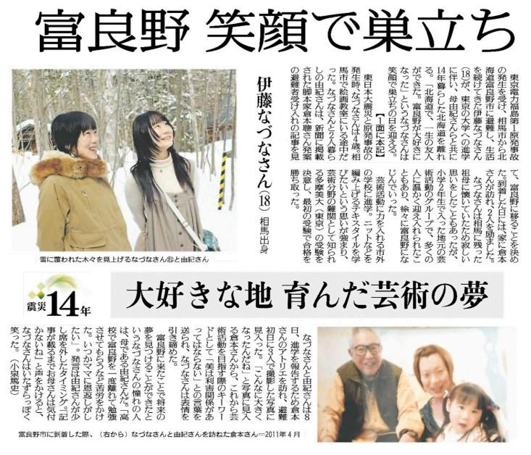

富良野は、なづなさんにとって、どのような存在ですか？

どのようなことがきっかけで、伊藤なづなさんとお母さんが富良野への避難を決めたのですか？

㊽

※関連記事を別シートで発信しています

関連記事を参考に、なづなさん達を含め、避難する親子を受け入れてきた倉本聰さんの思いについて、あなたの考えをまとめてみましょう!

▲ 3月9日 福島民友新聞掲載